ТЕРМОРЕГУЛЯТОР НАКЛАДНОЙ UTH-170
С ВЫНОСНЫМ ДАТЧИКОМ ТЕМПЕРАТУРЫ

РУКОВОДСТВО ПО МОНТАЖУ И ЭКСПЛУАТАЦИИ

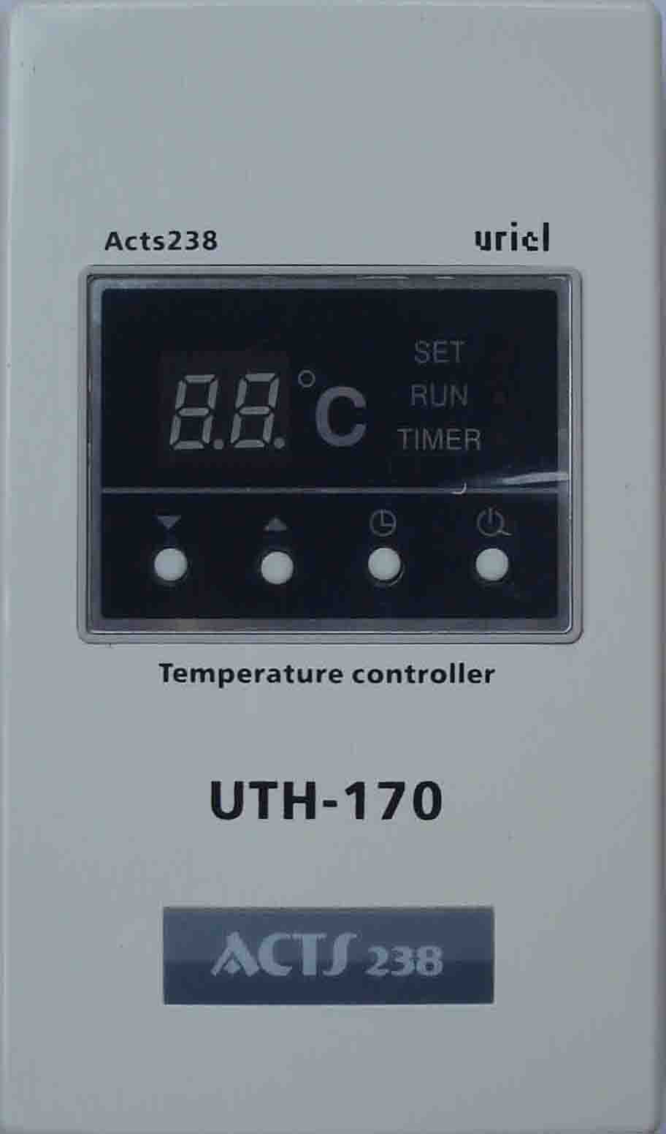

1. Назначение:

Терморегулятор предназначен для поддержания температуры во внутренних помещениях зданий с использованием датчика температуры, размещаемого в полу. Терморегулятор используется совместно с подогреваемыми пленочными инфракрасными полами или другими системами и устройствами электрического отопления.

2. Технические данные:
Тип монтажа: встраиваемый
Рабочее напряжение: 220 В
Допустимое отклонение: 85 … 265 В
Диапазон температур: +1…+60 градусов Цельсия
Коммутируемая мощность: 3,5 кВт
Температурный датчик пола: в комплекте
Цвет: белый
Вес: 140 гр
Габаритные размеры: 120х70х25
Производитель: Южная Корея

3. Комплект поставки:

Терморегулятор UTH-170 | 1 шт.
Датчик температуры | 1 шт.
Инструкция | 1 шт.
Упаковочная коробка | 1 шт.
ТЕРМОРЕГУЛЯТОР НАКЛАДНОЙ UTH-170
С ВЫНОСНЫМ ДАТЧИКОМ ТЕМПЕРАТУРЫ

РУКОВОДСТВО ПО МОНТАЖУ И ЭКСПЛУАТАЦИИ

1. Назначение:

Терморегулятор предназначен для поддержания температуры во внутренних помещениях зданий с использованием датчика температуры, размещаемого в полу. Терморегулятор используется совместно с подогреваемыми пленочными инфракрасными полами или другими системами и устройствами электрического отопления.

2. Технические данные:
Тип монтажа: встраиваемый
Рабочее напряжение: 220 В
Допустимое отклонение: 85 … 265 В
Диапазон температур: +1…+60 градусов Цельсия
Коммутируемая мощность: 3,5 кВт
Температурный датчик пола: в комплекте
Цвет: белый
Вес: 140 гр
Габаритные размеры: 120х70х25
Производитель: Южная Корея

3. Комплект поставки:

Терморегулятор UTH-170 | 1 шт.
Датчик температуры | 1 шт.
Инструкция | 1 шт.
Упаковочная коробка | 1 шт.

4. Назначения клавиш:

«POWER»: используется для включения и выключения терморегулятора.
«TIMER»: используется для установки таймера.
«Стрелка вверх»: используется для увеличения температуры.
«Стрелка вниз»: используется для снижения температуры.

5. Подключение:

«IN»- место подсоединения проводов от электросети
«OUT» - место подсоединения проводов питания теплого пола
«TEMPERATURE SENSOR»- место подсоединения датчика температуры пола

*Примечание:
Длина провода датчика 2м, при необходимости может быть удлинен до 50м.

Внимание!
К проводам датчика приложено напряжение сети. Необходимо избегать прокладки провода датчика вместе с силовыми кабелями, в случае необходимости используйте экранированные кабели. Терморегуляторы спроектированы исключительно для регулирования температуры во внутренних сухих помещениях при нормальных условиях.

6. Меры безопасности:

Подключение терморегулятора должно производиться
квалифицированным электриком. Все работы по монтажу и подключению прибора следует проводить при отключенном напряжении питания.

7. Правила хранения:

Терморегулятор должен храниться в отапливаемом помещении при температуре от +5 до +40 градусов Цельсия, относительной влажности воздуха до 85%.

4. Назначения клавиш:

«POWER»: используется для включения и выключения терморегулятора.
«TIMER»: используется для установки таймера.
«Стрелка вверх»: используется для увеличения температуры.
«Стрелка вниз»: используется для снижения температуры.

5. Подключение:

«IN»- место подсоединения проводов от электросети
«OUT» - место подсоединения проводов питания теплого пола
«TEMPERATURE SENSOR»- место подсоединения датчика температуры пола

*Примечание:
Длина провода датчика 2м, при необходимости может быть удлинен до 50м.

Внимание!
К проводам датчика приложено напряжение сети. Необходимо избегать прокладки провода датчика вместе с силовыми кабелями, в случае необходимости используйте экранированные кабели. Терморегуляторы спроектированы исключительно для регулирования температуры во внутренних сухих помещениях при нормальных условиях.

6. Меры безопасности:

Подключение терморегулятора должно производиться
квалифицированным электриком. Все работы по монтажу и подключению прибора следует проводить при отключенном напряжении питания.

7. Правила хранения:

Терморегулятор должен храниться в отапливаемом помещении при температуре от +5 до +40 градусов Цельсия, относительной влажности воздуха до 85%.

